Молочные технологии  Задание 1 / 5  Прочитайте текст «Молочные технологии», расположенный справа. Для ответа на вопрос отметьте нужные варианты ответа.  Для чего в пищевой промышленности может применяться такой метод, как пастеризация?  Отметьте два верных варианта ответа.  - обеззараживание  - улучшение вкусовых качеств  - увеличение срока хранения  - обогащение витаминами  - консервация  - обезжиривание | Молочные технологии  Воскресным утром Влад смотрел с планшета серию мультфильма  «Смешарики», которая называется «Пин-код». В этой серии рассказывалось о таком процессе, как пастеризация молока.  Пастеризация  Это тепловая кратковременная обработка сырья при температуре в пределах от  +63 до +98 °C. Данный способ обработки сырья получил название в честь своего создателя, французского ученого Луи Пастера.    Источник:  https://avatars.mds.yandex.net/get-images-cbir/51622/98veIDyGgJcmjTQ-8QhozA5709/ocr

Молочные технологии
Задание 2 / 5

Прочитайте текст «Молочные технологии» и проанализируйте таблицу, расположенные справа. Для ответа на вопрос отметьте нужный вариант ответа.

По какой причине при пастеризации невозможно создание консервов долгого хранения?

Отметьте один верный вариант ответа.

- Распадаются необходимые витамины
- Погибают бактерии, но не их споры
- Погибают не все микроорганизмы
- Остаются посторонние примеси

Молочные технологии

Влад с удивлением узнал, что между пастеризацией и стерилизацией есть существенная разница.

Таблица 1. Отличия пастеризации от стерилизации
Процесс | Пастеризация | Стерилизация
Нагрев | Кратковременный | Долговременный
Температура нагрева | Не более 98 С° | Более 100 С°
Срок годности | Длительное хранение  невозможно | Возможно длительное  хранение
Области применения | Пищевая промышленность, фармацевтика | Медицина, микробиология, упаковочная промышленность,  пищевая промышленность

Молочные технологии
Задание 3 / 5

Прочитайте текст «Молочные технологии», расположенный справа. Для ответа на вопрос выберите в выпадающих меню нужные варианты ответа.

Расположите молоко в порядке увеличения его срока годности.

Выберите нужные варианты ответа в выпадающих меню.

Молочные технологии

На прилавках магазина Влад неоднократно видел как стерилизованное, так и пастеризованное молоко, и даже ультрапастеризованное. Почитав этикетки, Влад узнал, что содержание жиров, белков и углеводов в пачках с молоком, прошедших разную обработку, примерно одинаковое. Но в чём же тогда разница, кроме времени обработки и срока годности?
Чтобы узнать правду, Влад решил сходить к своему отцу на работу в институт, на кафедру «Физиология человека и животных».

Пастеризованное | Выпадающее меню  1 2 3 4
Консервированное | Выпадающее меню  1 2 3 4
Ультрапастеризованное | Выпадающее меню  1 2 3 4
Стерилизованное | Выпадающее меню  1 2 3 4

Молочные технологии  Задание 4 / 5  Прочитайте текст «Молочные технологии», расположенный справа. Запишите свой ответ на вопрос.  Нехватка чего в рационе мышей, питавшихся стерилизованным молоком, вызвала их гибель?  Запишите свой ответ. | Молочные технологии  Отец удивился, узнав, с каким вопросом пришёл к нему на работу сын. Как и любой учёный и родитель, отец дал ответ на вопрос не прямо, а заставив сына подумать.  «Вот смотри, Влад. Около восьмидесяти лет назад, когда пастеризация и стерилизация стали массово доступны простым людям, один учёный решил провести следующий эксперимент:  Было взято две группы мышей и одна контрольная. Одну группу он кормил пастеризованным молоком, одну группу – стерилизованным молоком, а контрольную группу он кормил цельным коровьим молоком. Контрольная группа и группа мышей, которых кормили пастеризованным молоком, были живы на протяжении всего времени эксперимента. Группа мышей, которых кормили стерилизованным молоком, начала погибать на 11 сутки».  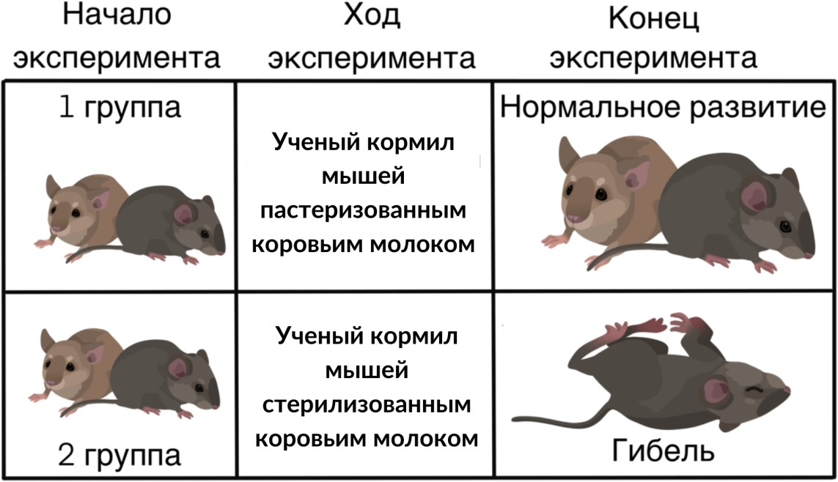  Источник:  https://foxford.ru/wiki/biologiya/vitaminy-v-organizme-cheloveka

Молочные технологии  Задание 5 / 5  Прочитайте текст, расположенный справа. Запишите свой ответ на вопрос.  Предложите теорию, которую мог проверять учёный с помощью опыта на мышах.  Запишите свой ответ. | Молочные технологии  Влад хоть и нашёл ответ на свой вопрос, но всё-таки вышел от отца весьма задумчивым.  «Неужели ради одного маленького доказательства нужно было такие жестокие эксперименты ставить? Что было в голове у этого учёного? Какую он цель ставил перед собой?»  Влад подумал, что молоко, которое он купит домой сегодня, точно будет пастеризованное.

